

Санкт-Петербургский национальный исследовательский университет информационных технологий, механики и оптики

Кафедра программных систем

**Лабораторная работа #6**

**Реализация класса**

Выполнил: Гололобов

Владимир Владимирович

Группа № K3120

Проверила: Казанова П.П.

Санкт-Петербург

2020

**Цель работы:**

Использовать классы на практике

**Ход работы:**

1. Был создан проект Book. В нём был определён одноимённый класс. В нём были проинициализированы свойства

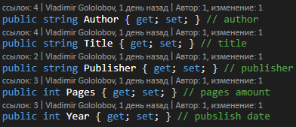

Рисунок 1 – Свойства класса

1. Также в классе были реализованы методы установки характеристик полей

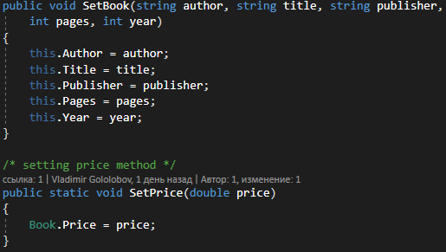

Рисунок 2 – Реализация методов

1. Был переопределен метод приведения к строке и реализован методы вывода информации о книге

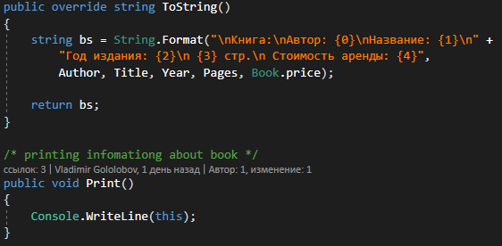

Рисунок 3 – Реализация методов

1. Было произведено тестирование класса

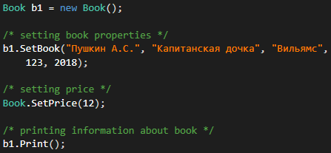

Рисунок 4 – Тестирование класса

1. Были реализованы конструкторы для класса, в которых устанавливаются значения. После чего были созданы объекты с помощью конструкторов

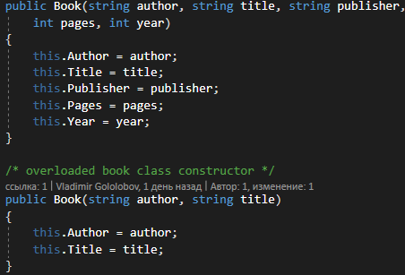

Рисунок 5 – Реализация конструкторов

1. Был реализован класс Triangle. В нём были проинициализированы свойства

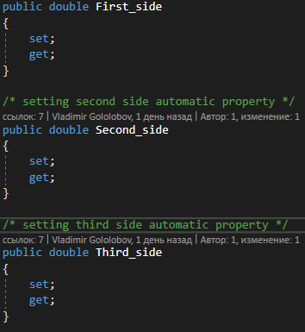

Рисунок 6 – Свойства класса

1. Была реализованы конструкторы для установки значений

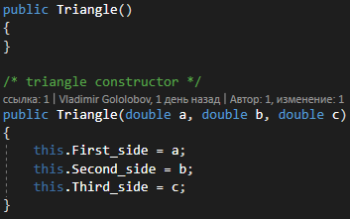

Рисунок 7 – Конструкторы класса

1. Были реализованы методы печати информации о переменной класса

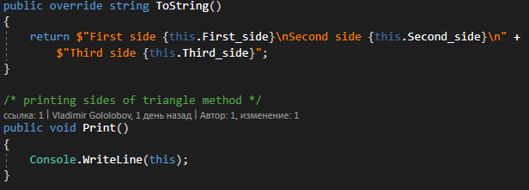

Рисунок 8 – Реализация метода

1. Были реализованы методы подсчета периметра, площади и существования треугольника

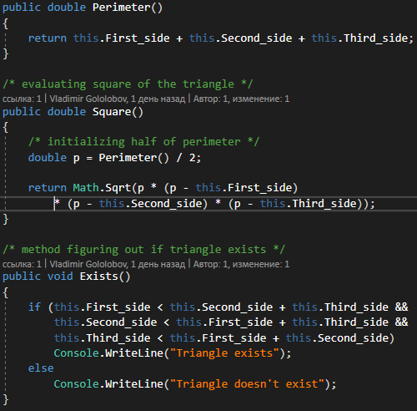

Рисунок 9 – Реализация методов

**Вывод:**

В результате выполнения лабораторной работы были использованы классы для хранения информации о сущности. Были изучены конструкторы

**Ответы на контрольные вопросы:**

Напишите здесь контрольные вопросы